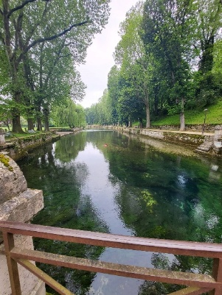
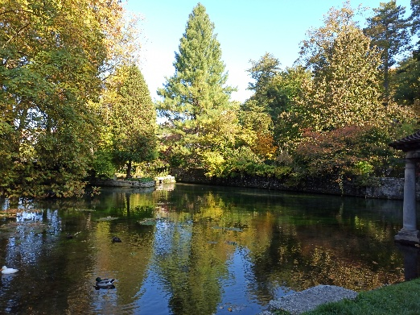
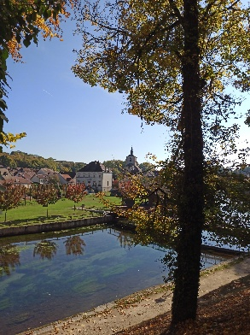
RANDO - SUAPS

Samedi 17 octobre 2026

Le SUAPS vous propose une randonnée aux alentours de Dijon, au fil de l’eau.
Une boucle d’environ 10 km, au départ du village pittoresque de Bèze et de sa résurgence.

INFOS PRATIQUES :
Distance : ≈ 10 km
Dénivelé : ≈ 207 m
Durée : ≈ 3 heures de marche
Niveau : débutant / intermédiaire
Le parcours ne comporte aucun passage à risque, mais certaines portions nécessitent de bonnes chaussures de randonnée avec une semelle offrant une bonne accroche.
🎒 À PRÉVOIR
🥾 Chaussures adaptées à la randonnée
💧 Une gourde
🥪 Un pique-nique
☀ Une tenue adaptée aux conditions météorologiques

Pour votre sécurité en cas de non-respect des éléments ci-dessus votre participation sera annulée

Porter une tenue ou un accessoire rose
dans le cadre du mois ‘’Octobre ROSE’’

Rendez-vous à 9h45 à la maison des sports, pour un départ à 10h00 en minibus depuis le parking du SUAPS, retour prévu vers 16h00.
RAPPEL : En cas de mauvais temps, report à une date ultérieure.

